###### HƯỚNG DẪN SỬ DỤNG PHẦN MỀM HỆ THỐNG THÔNG TIN GIÁO DỤC

(Dành cho GVCN - GVBM)

###### I. Hướng dẫn đăng nhập

**Bước 1** : Mở trình duyệt web bất kỳ : 

**Bước 2**:Đăng nhập theo địa chỉ đã được cung cấp.

Với THPT : <http://c3.hcm.edu.vn> , THCS : <http://c2.hcm.edu.vn>

**Bước 3**:Đăng nhập với tên đăng nhập và mật khẩu, mã đơn vị đã được người quản trị cung cấp, rồi kích chọn nút "**Đăng Nhập**".

*(Minh họa đăng nhập hệ thống phần mềm ).***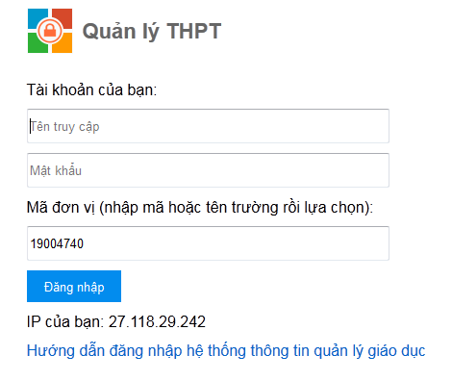**

###### II.Hướng dẫn nhập liệu (Mục 3.Nhập liệu )

**3.1.Nhập điểm học sinh**

**Mô tả:** Nhập điểm của học sinh theo từng lớp và từng môn học.

Các bước thực hiện:

Bước 1: Kích vào danh mục: **3.Nhập liệu\3.1 Nhập điểm học sinh.**

Bước 2: Chọn **Lớp** và **Môn học** cần nhập điểm.

Bước 3: Nhập điểm của học sinh và kích nút **Lưu dữ liệu** để hoàn tất.

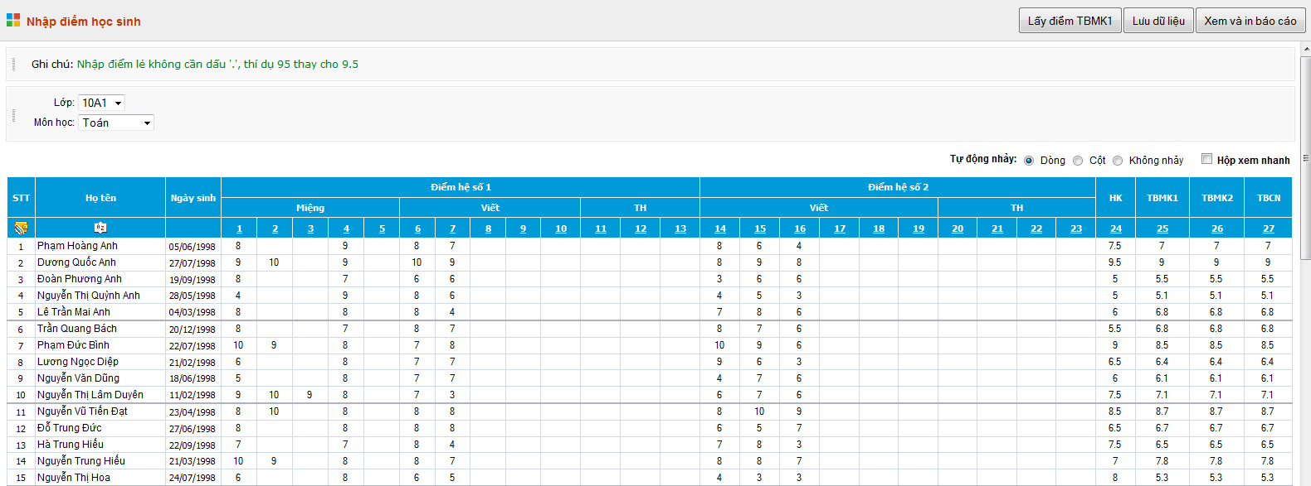

**Ghi chú:**

**-** Đối với môn tính điểm: Khi nhập điểm cho phép giáo viên nhập tắt các điểm thập phân ví dụ giáo viên nhập 45 khi chuyển sang ô khác thành 4.5 hoặc 90 thành 9.0.

**-** Các điểm trung bình môn tự động tính toán theo quy chế.

**-** Đối với môn nhận xét như thể dục: Nhập D cho nhận xét Đạt và C cho nhận xét Chưa đạt.

**-** Phần tính toán là Đ hay CĐ của cả học kỳ sẽ được hệ thống tự động tính toán theo quy chế.

- Nút “**Lấy điểm TBMK1**” *(Chỉ hiển thị khi đang làm việc với học kỳ II)* để lấy điểm trung bình học kỳ I của môn sang học kỳ II để thực hiện tính toán điểm cho cả năm học của môn. Các điểm học lực môn tự động tính toán theo quy chế.

- Dòng học sinh màu đỏ là học sinh đang trong trạng thái nghỉ học hoặc chuyển trường...( cần chú ý không nhập điểm vào cho học sinh này).

3.**2 Nhập điểm song ngữ**

Mục này dành riêng cho trường học chương trình song ngữ. Tại mục này phần mềm hỗ trợ nhà trường nhập điểm môn tiếng Pháp và tính điểm song ngữ.

Các bước thực hiện tương tự như mục **3. Nhập liệu**/**3.1 Nhập điểm học sinh**.

**3.3 Nhập chuyên cần**

**Mô tả:** Chức năng này giúp giáo viên chủ nhiệm theo dõi chi tiết số ngày nghỉ học có phép hoặc không phép của từng em học sinh theo tháng.

Các bước thực hiện:

Bước 1: Kích vào danh mục: **3.Nhập liệu\3.3 Nhập chuyên cần.**

Bước 2: Trên màn hình hiển thị chọn **Tháng** và **Lớp** cần nhập, Sau đó kích nút **Lưu dữ liệu** để hoàn tất.

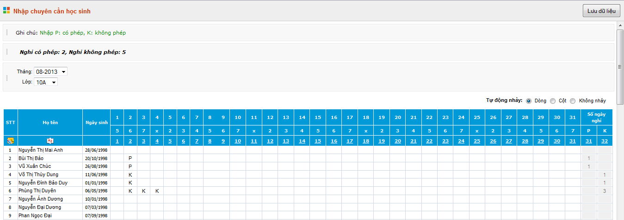

**3.4 Nhập nề nếp**

**Mô tả:** Hỗ trợ nhà trường nhập thông tin nề nếp cho học sinh theo mã nề nếp đã quy định ở mục 1.3. Giúp nhà trường tổng hợp quá trình rèn luyện của học sinh.

Bước 1**:** Kích vào danh mục: **3.Nhập liệu\3.4 Nhập nề nếp.**

Bước 2: Kích nút **Thêm mới.**

Bước 3: Trên giao diện nhập nề nếp học sinh theo mã: Chọn tháng, tuần trong tháng (hoặc thêm ngày trong tuần).

Bước 4: Nhập Mã nề nếp tương ứng cho từng học sinh vào ngày hiện tại (ngày hiện tại luôn có màu vàng).

Bước 5: Kích nút **Lưu dữ liệu**  để lưu lại thông tin.

**3.5 Nhập hạnh kiểm**

**Mô tả**: Là phần đánh giá hạnh kiểm đạt được của học sinh trong kỳ hay năm học.

Các bước thực hiện:

Bước 1**:** Kích vào danh mục: **3.Nhập liệu\3.5 Nhập hạnh kiểm.**

Bước 2: Trên màn hình hiển thị nhập hạnh kiểm bằng cách tích chọn hạnh kiểm trong hộp chọn sau đó kích nút “**Lưu dữ liệu**“ để hoàn tất.

**3.6 Nhập khen thưởng, kỷ luật, số ngày nghỉ**

**Mô tả:** Nhập các thông tin thành tích hoặc kỷ luật của từng học sinh trong kỳ.

Các bước thực hiện:

Bước 1: Kích vào danh mục: **3. Nhập liệu\3.6 Nhập khen thưởng, kỷ luật, số ngày nghỉ.**

Bước 2: Nhập các thông tin và kích nút **Lưu dữ liệu** để hoàn tất.

**Ghi chú:**

- Tích nút lấy dữ liệu hệ thống để lấy toàn bộ thông tin tổng số ngày nghỉ học học sinh trong cả học kỳ mà giáo viên đã nhập trong mục **3.3 Nhập chuyên cần.**

- Số ngày nghỉ: Nếu dữ liệu chưa có trong mục 3.4 Nhập chuyên cần thì giáo viên có thể nhập trực tiếp tổng số ngày nghỉ học học sinh trong cả học kỳ, năm học nếu cần để phục vụ công tác xét lên lớp của học sinh (Học sinh nếu nghỉ học quá 45 buổi sẽ không được xét lên lớp theo quy chế).